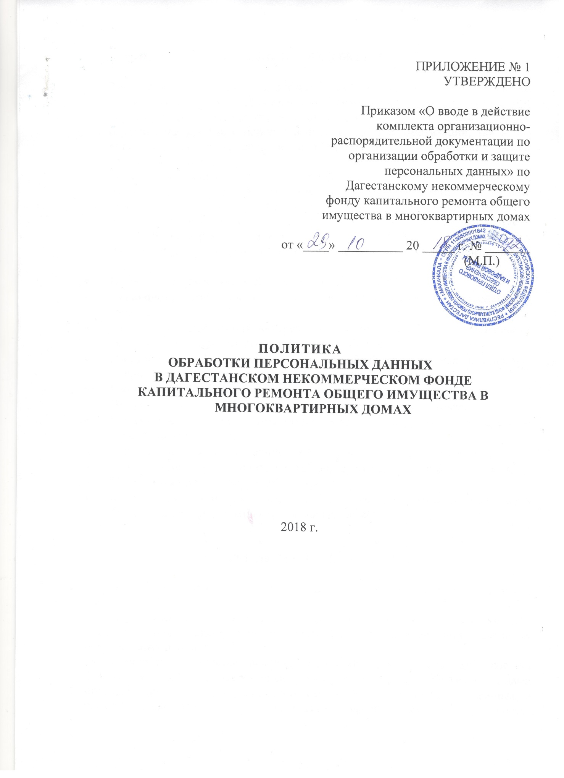ПРИЛОЖЕНИЕ № 1
УТВЕРЖДЕНО

Приказом «О вводе в действие комплекта организационно-распорядительной документации по организации обработки и защите персональных данных» по Дагестанскому некоммерческому фонду капитального ремонта общего имущества в многоквартирных домах

от «____» __________ 20 _____ г. № _______
(М.П.)

ПОЛИТИКА
ОБРАБОТКИ ПЕРСОНАЛЬНЫХ ДАННЫХ
В ДАГЕСТАНСКОМ НЕКОММЕРЧЕСКОМ ФОНДЕ КАПИТАЛЬНОГО РЕМОНТА ОБЩЕГО ИМУЩЕСТВА В МНОГОКВАРТИРНЫХ ДОМАХ

2018 г.

- ОБЩИЕ ПОЛОЖЕНИЯ

  - Требования Политики распространяется на все процессы обработки персональных данных в Дагестанском некоммерческом фонде капитального ремонта общего имущества в многоквартирных домах (далее - Фонд), осуществляемых как с использованием средств автоматизации, так и без использования таких средств, и обязательны для исполнения всеми работниками Фонда.
  - Положения Политики служат основой для разработки организационно-распорядительных документов Фонда, регламентирующих в Фонде процессы (вопросы) обработки персональных данных, а также нормы и правила обеспечения защиты персональных данных при их обработке в Фонде. В целях реализации положений Политики в Фонде разрабатываются соответствующие локальные нормативные акты и иные документы, в том числе:
- Правила по обработке и защите персональных данных;
- Руководство ответственного за организацию обработки персональных данных;
- Правила осуществления внутреннего контроля обработки персональных данных на соответствие требованиям к их защите;
- План внутреннего контроля соответствия обработки персональных данных требованиям к защите персональных данных;
- Инструкция по идентификации и аутентификации;
- Инструкция по управлению доступом к персональным данным;
- Инструкция по защите технических средств информационной системы персональных данных;
- Инструкция по защите машинных носителей персональных данных;
- Инструкция по управлению событиями информационной безопасности;
- Инструкция по антивирусной защите;
- иные локальные нормативные акты и документы, регламентирующие в Фонде вопросы обработки персональных данных.

- ТЕРМИНЫ И ОПРЕДЕЛЕНИЯ

В настоящей Политике используются следующие основные термины и определения:
Персональные данные - любая информация, относящаяся к прямо или косвенно определенному или определяемому физическому лицу (субъекту персональных данных).
Оператор - государственный орган, муниципальный орган, юридическое или физическое лицо, самостоятельно или совместно с другими лицами организующие и (или) осуществляющие обработку персональных данных, а также определяющие цели обработки персональных данных, состав персональных данных, подлежащих обработке, действия (операции), совершаемые с персональными данными.
Лицо, осуществляющее обработку персональных данных - контрагент осуществляющий обработку персональных данных по поручению оператора, с согласия субъекта персональных данных, если иное не предусмотрено федеральным законом, на основании заключаемого договора, в том числе государственного или муниципального контракта, либо путем принятия государственным или муниципальным органом соответствующего акта (далее - поручение оператора), с соблюдением принципов и правил обработки персональных данных, предусмотренных Федеральным законодательством.
Обработка персональных данных - любое действие (операция) или совокупность действий (операций), совершаемых с использованием средств автоматизации или без использования таких средств с персональными данными, включая сбор, запись, систематизацию, накопление, хранение, уточнение (обновление, изменение), извлечение, использование, передачу (распространение, предоставление, доступ), блокирование, удаление, уничтожение персональных данных.
Автоматизированная обработка персональных данных - обработка персональных данных с помощью средств вычислительной техники.
Распространение персональных данных - действия, направленные на раскрытие персональных данных неопределенному кругу лиц.
Предоставление персональных данных - действия, направленные на раскрытие персональных данных определенному лицу или определенному кругу лиц.
Блокирование персональных данных - временное прекращение обработки персональных данных (за исключением случаев, если обработка необходима для уточнения персональных данных).
Уничтожение персональных данных - действия, в результате которых становится невозможным восстановить содержание персональных данных в информационной системе персональных данных и (или) в результате которых уничтожаются материальные носители персональных данных.
Информационная система персональных данных - совокупность содержащихся в базах данных персональных данных и обеспечивающих их обработку информационных технологий и технических средств.

- ОБРАБОТКА ПЕРСОНАЛЬНЫХ ДАННЫХ

Фонд, являясь оператором персональных данных, осуществляет обработку персональных данных работников и других субъектов персональных данных, не состоящих с Фондом в трудовых отношениях.
  - Обработка персональных данных в Фонде осуществляется на основе следующих принципов:
- обработка персональных данных должна осуществляться на законной и справедливой основе;
- обработка персональных данных должна ограничиваться достижением конкретных, заранее определенных и законных целей;
- не допускается обработка персональных данных, несовместимая с целями сбора персональных данных;
- не допускается объединение баз данных, содержащих персональные данные, обработка которых осуществляется в целях, несовместимых между собой;
- содержание и объем обрабатываемых персональных данных должны соответствовать заявленным целям обработки;
- обрабатываемые персональные данные не должны быть избыточными по отношению к заявленным целям их обработки;
- при обработке персональных данных должны быть обеспечены точность персональных данных, их достаточность, а в необходимых случаях и актуальность по отношению к целям обработки персональных данных;
- должны быть приняты необходимые меры либо обеспечено их принятие по удалению или уточнению неполных или неточных данных;
- хранение персональных данных должно осуществляться в форме, позволяющей определить субъекта персональных данных, не дольше, чем этого требуют цели обработки персональных данных, если срок хранения персональных данных не установлен федеральным законом, договором, стороной которого, выгодоприобретателем или поручителем по которому является субъект персональных данных;
- обрабатываемые персональные данные подлежат уничтожению по достижению целей обработки или в случае утраты необходимости в достижении этих целей, если иное не предусмотрено федеральным законом.
  - Обработка персональных данных в Фонде допускается в следующих случаях:
- обработка персональных данных осуществляется с согласия субъекта персональных данных на обработку его персональных данных;
- обработка персональных данных необходима для достижения целей, возложенных законодательством Российской Федерации, Уставом на Фонд функций, полномочий и обязанностей;
- обработка персональных данных необходима для осуществления правосудия, исполнения судебного акта, акта другого органа или должностного лица, подлежащих исполнению в соответствии с законодательством Российской Федерации об исполнительном производстве;
- обработка персональных данных необходима для исполнения договора, стороной которого либо выгодоприобретателем или поручителем по которому является субъект персональных данных, а также для заключения договора по инициативе субъекта персональных данных или договора, по которому субъект персональных данных будет являться выгодоприобретателем или поручителем;
- обработка персональных данных необходима для защиты жизни, здоровья или иных жизненно важных интересов субъекта персональных данных, если получение согласия субъекта персональных данных невозможно;
- обработка персональных данных необходима для осуществления прав и законных интересов Фонда или третьих лиц либо для достижения общественно значимых целей при условии, что при этом не нарушаются права и свободы субъекта персональных данных;
- осуществляется обработка персональных данных, доступ неограниченного круга лиц к которым предоставлен субъектом персональных данных либо по его просьбе;
- осуществляется обработка персональных данных, подлежащих опубликованию или обязательному раскрытию в соответствии с законодательством Российской Федерации;

  - К обрабатываемым персональным данным допускаются работники Фонда, которые в соответствии с их должностными обязанностями наделены такими полномочиями. Доступ предоставляется на основании приказа руководителя Фонда, в котором указывается перечень наименований должностей, замещение которых предоставляет право доступа к персональным данным, цели обработки персональных данных, состав персональных данных, подлежащих обработке, действия (операции), совершаемые с персональными данными.
Обработка специальных категорий персональных данных, касающихся расовой, национальной принадлежности, политических взглядов, религиозных или философских убеждений, состояния здоровья, интимной жизни, в Фонде не допускается.

  - В Фонде запрещается принятие на основании исключительно автоматизированной обработки персональных данных решений, порождающих юридические последствия в отношении субъекта персональных данных или иным образом затрагивающих его права и законные интересы, за исключением наличия согласия в письменной форме субъекта персональных данных или в случаях, предусмотренных законодательством Российской Федерации.
  - В Фонде назначается ответственный за организацию обработки персональных данных, который осуществляет следующие функции:
- организовывает в Фонде процессы обработки персональных данных, осуществляемые как с использованием средств автоматизации, так и без использования таких средств, в соответствии с законодательством Российской Федерации;
- организовывает контроль исполнения работниками Фонда, допущенными к обработке персональных данных, требований организационнораспорядительных документов Фонда и законодательства Российской Федерации в области обработки персональных данных;
- вносит предложения руководителю Фонда, направленные на улучшение организации обработки персональных данных в Фонде, в том числе с целью исключения нарушений при обработке персональных данных (вплоть до временного или постоянного прекращения обработки персональных);
- организовывает разработку и контроль мероприятий по обеспечению безопасности персональных данных;
- организовывает прием и обработку обращений и запросов субъектов персональных данных или их представителей, а также осуществлять контроль за приемом и обработкой таких обращений и запросов;
- организовывает разработку организационно-распорядительных документов Фонда, регламентирующих отдельные процессы обработки персональных данных, а также нормы и правила обеспечения безопасности персональных данных при их обработке в Фонде;
- организовывает взаимодействие с государственными органами по вопросам обработки и обеспечения безопасности персональных данных.

- ЦЕЛИ ОБРАБОТКИ ПЕРСОНАЛЬНЫХ ДАННЫХ

Персональные данные обрабатываются в Фонде в целях:
- обеспечения соблюдения Конституции Российской Федерации, законодательных и иных нормативных правовых актов Российской Федерации, локальных нормативных актов Фонда;
- осуществления функций, полномочий и обязанностей, возложенных законодательством Российской Федерации на Фонд, в том числе по предоставлению персональных данных в органы государственной власти, в Пенсионный фонд Российской Федерации, в Фонд социального страхования Российской Федерации, в Федеральный фонд обязательного медицинского страхования, а также в иные государственные органы;
- регулирования трудовых отношений с работниками Фонда;
- подготовки, заключения, исполнения и прекращения договоров с контрагентами;
- формирования справочных материалов для внутреннего информационного обеспечения деятельности Фонда;
- исполнения судебных актов, актов других органов или должностных лиц, подлежащих исполнению в соответствии с законодательством Российской Федерации об исполнительном производстве;
- осуществления прав и законных интересов Фонда в рамках осуществления видов деятельности, предусмотренных Уставом и иными локальными нормативными актами Фонда, или третьих лиц либо достижения общественно значимых целей;
- в иных законных целях.

- ПРАВА СУБЪЕКТОВ ПЕРСОНАЛЬНЫХ ДАННЫХ

  - Субъект персональных данных принимает решение о предоставлении его персональных данных и дает согласие на их обработку Фондом свободно, своей волей и в своем интересе. Согласие на обработку персональных данных должно быть конкретным, информированным и сознательным. Согласие на обработку персональных данных может быть дано субъектом персональных данных или его представителем в любой позволяющей подтвердить факт его получения форме, если иное не установлено законодательством Российской Федерации. Фондом, в случае получения согласия на обработку персональных данных от представителя субъекта персональных данных, проверяет полномочия данного представителя на дачу согласия от имени субъекта персональных данных.
  - Субъект персональных данных имеет право на получение информации, касающейся обработки его персональных данных в Фонде, если такое право не ограничено в соответствии с законодательством Российской Федерации. Субъект персональных данных вправе требовать от Фонда уточнения его персональных данных, их блокирования или уничтожения в случае, если персональные данные являются неполными, устаревшими, неточными, незаконно полученными или не являются необходимыми для заявленной цели обработки, а также принимать предусмотренные законодательством Российской Федерации меры по защите своих прав.
  - Субъект персональных данных имеет право на получение информации в Фонде, касающейся обработки его персональных данных, в том числе содержащей:
- подтверждение факта обработки персональных данных Фондом;
- правовые основания и цели обработки персональных данных Фондом;
- цели и применяемые Фондом способы обработки персональных данных;
- наименование и место нахождения Фонда, сведения о лицах (за исключением работников Фонда), которые имеют доступ к персональным данным или которым могут быть раскрыты персональные данные на основании договора с Фондом или на основании законодательства Российской Федерации;
- обрабатываемые Фондом персональные данные, относящиеся к соответствующему субъекту персональных данных, источник их получения, если иной порядок представления таких данных не предусмотрен законодательством Российской Федерации;
- сроки обработки персональных данных, в том числе сроки их хранения;
- порядок осуществления субъектом персональных данных прав, предусмотренных законодательством Российской Федерации;
- наименование или фамилию, имя, отчество и адрес лица, осуществляющего обработку персональных данных по поручению Фонда, если обработка поручена или будет поручена такому лицу;
- иные сведения, предусмотренные законодательством Российской Федерации.
Указанные сведения, предоставляются субъекту персональных данных или его представителю Фондом при обращении либо при получении запроса субъекта персональных данных или его представителя. Запрос должен содержать номер основного документа, удостоверяющего личность субъекта персональных данных или его представителя, сведения о дате выдачи указанного документа и выдавшем его органе, сведения, подтверждающие участие субъекта персональных данных в отношениях с Фондом (номер договора, дата заключения договора, условное словесное обозначение и (или) иные сведения), либо сведения, иным образом подтверждающие факт обработки персональных данных Фондом, подпись субъекта персональных данных или его представителя. Запрос может быть направлен в форме электронного документа и подписан электронной подписью в соответствии с законодательством Российской Федерации.
  - Если субъект персональных данных считает, что Фонд осуществляет обработку его персональных данных с нарушением требований законодательства Российской Федерации или иным образом нарушает его права и свободы, субъект персональных данных вправе обжаловать действия или бездействие Фонда в уполномоченном органе по защите прав субъектов персональных данных (Роскомнадзор) или в судебном порядке.

- ОБЕСПЕЧЕНИЕ БЕЗОПАСНОСТИ ПЕРСОНАЛЬНЫХ ДАННЫХ

  - В Фонде для обеспечения выполнения требований, предусмотренных законодательством Российской Федерации, при обработке персональных данных должны приниматься необходимые правовые, организационные и технические меры или обеспечиваться их принятие для защиты персональных данных от неправомерного или случайного доступа к ним, уничтожения, изменения, блокирования, копирования, предоставления, распространения персональных данных, а также от иных неправомерных действий в отношении персональных данных.
  - Обеспечение безопасности персональных данных в Фонде достигается, в частности:
- определением угроз безопасности персональных данных при их обработке в информационных системах персональных данных;
- применением организационных и технических мер по обеспечению
безопасности персональных данных при их обработке в информационных системах персональных данных, необходимых для выполнения требований к защите персональных данных, исполнение которых обеспечивает установленные Правительством Российской Федерации уровни защищенности персональных данных;
- оценкой эффективности принимаемых мер по обеспечению безопасности персональных данных до ввода в эксплуатацию информационной системы персональных данных;
- учетом машинных носителей персональных данных;
- обнаружением фактов несанкционированного доступа к персональным данным и принятием мер;
- восстановлением персональных данных, модифицированных или уничтоженных вследствие несанкционированного доступа к ним;
- установлением правил доступа к персональным данным, обрабатываемым в информационных системах персональных данных, а также обеспечением регистрации и учета всех действий, совершаемых с персональными данными в информационной системе персональных данных;
- контролем над принимаемыми мерами по обеспечению безопасности персональных данных и уровня защищенности информационных систем персональных данных;
- осуществлением внутреннего контроля и (или) аудита соответствия обработки персональных данных требованиям организационно - распорядительных документов Фонда и законодательства Российской Федерации в области обработки персональных данных;
- оценкой вреда, который может быть причинен субъектам персональных данных в случае нарушения требований законодательства Российской Федерации в области обработки персональных данных, соотношение указанного вреда и принимаемых Фондом мер, направленных на обеспечение выполнения требований, предусмотренных законодательством Российской Федерации;
- ознакомлением работников Фонда, непосредственно осуществляющих обработку персональных данных, с положениями законодательства Российской Федерации о персональных данных, в том числе с требованиями к защите персональных данных, организационно распорядительными документами Фонда, определяющими политику Фонда в отношении обработки персональных данных, локальными актами по вопросам обработки персональных данных, и (или) обучение указанных работников;
- созданием структурного подразделения, ответственного за обеспечение безопасности персональных данных в информационных системах Фонда, либо возложение на одно из структурных подразделений Фонда функций по обеспечению такой безопасности.
  - Структурное подразделение, ответственное за обеспечение безопасности персональных данных в информационных системах Фонда, осуществляет следующие функции:
- организовывает и проводит работы в Фонде по созданию системы защиты персональных данных, обрабатываемых в информационных системах персональных данных, в соответствии с законодательством Российской Федерации;
- оценивает эффективность принимаемых мер по обеспечению безопасности персональных данных до ввода в эксплуатацию информационных систем персональных данных;
- определяет правила доступа к персональным данным, обрабатываемым в информационных системах персональных данных, а также требования к регистрации и учету всех действий, совершаемых с персональными данными в информационных системах персональных данных;
- осуществляет внутренний контроль и (или) аудит соответствия обработки персональных данных требованиям организационно - распорядительных документов Фонда и законодательства Российской Федерации в области обработки персональных данных;
- осуществляет мониторинг законодательства Российской Федерации в области обработки и обеспечения безопасности персональных данных;
- вносит предложения лицу ответственному за организацию обработки персональных данных в Фонде, направленные на улучшение организации обработки и обеспечения безопасности персональных данных в Фонде, в том числе с целью исключения нарушений при обработке персональных данных;
- разрабатывает мероприятия по совершенствованию безопасности обработки персональных данных;
- содействует обработке обращений и запросов субъектов персональных данных или их представителей;
- разрабатывает организационно-распорядительные документы Фонда, регламентирующие отдельные процессы обработки персональных данных, а также нормы и правила обеспечения защиты персональных данных при их обработке в Фонде;
- осуществляет взаимодействие с государственными органами по вопросам обработки и обеспечения безопасности персональных данных.

- ОТВЕТСТВЕННОСТЬ

  - Руководство Фонда отвечает за обработку персональных данных в Фонде и обеспечение их безопасности, а также обеспечивает реализацию настоящей Политики в Фонде, включая регулярный контроль исполнения ее требований, актуализацию и выделение необходимых для обеспечения безопасности персональных данных при их обработке в Фонде ресурсов, а также организацию осведомленности и обучения работников в области обработки персональных данных.
  - Ответственность за соблюдение требований Политики в структурных подразделениях Фонда возлагается на руководителей этих подразделений.
  - Работники Фонда обязаны:
- соблюдать требования настоящей Политики и других организационно-распорядительных документов Фонда и законодательства Российской Федерации в области обработки персональных данных;
- обеспечивать безопасность обрабатываемых персональных данных;
- осуществлять немедленное информирование непосредственного руководителя и подразделения, ответственного за обеспечение безопасности персональных данных в информационных системах Фонда, о случаях нарушения требований безопасности персональных данных (об инцидентах информационной безопасности при обработке персональных данных, в том числе о несанкционированном или случайном доступе к таким данным).
  - Работники Фонда, не выполняющие требования настоящей Политики и других организационно-распорядительных документов Фонда и законодательства Российской Федерации в области обработки персональных данных, несут материальную, дисциплинарную, административную, гражданско-правовую или уголовную ответственность в соответствии с законодательством Российской Федерации.
- ПОРЯДОК ПЕРЕСМОТРА

  - Пересмотр и корректировка Политики производится по необходимости или в случае изменения законодательства Российской Федерации в области обработки персональных данных.
  - Пересмотр Политики включает:
- анализ и выявление несоответствие действующей Политики текущим условиям;
- разработку предложений по совершенствованию Политики.
  - При осуществлении пересмотра Политики учитываются:
- результаты внутреннего контроля и (или) аудита соответствия обработки персональных данных требованиям организационно - распорядительных документов Фонда и законодательства Российской Федерации в области обработки персональных данных;
- изменения организационно-штатной структуры Фонда;
- изменения законодательства Российской Федерации в области обработки персональных данных;
- анализ случаев нарушения требований безопасности персональных данных (инцидентов информационной безопасности при обработке персональных данных, в том числе несанкционированного или случайного доступа к таким данным);
- изменения в организации обработки персональных данных в Фонде, включая изменения в распределении ресурсов и обязанностей при обработке персональных данных.

